Отчёт по лабораторной работе №3

Язык разметки Markdown

Замула Егор Сергеевич

Содержание

# Цель работы

Целью работы является освоение процедуры оформления отчетов с помощью легковесного языка разметки Markdown.

# Теоретическое введение

Преобразовать файл README.md можно следующим образом: pandoc README.md -o README.pdf

# Выполнение лабораторной работы

1. Открыл терминал

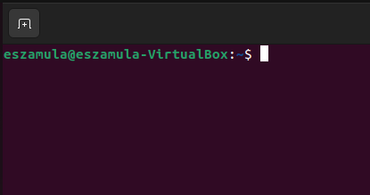

Терминал

1. Перейдите в каталог курса сформированный при выполнении лабораторной работы №2,обновил локальный репозиторий, скачав изменения из удаленного репозитория с помощью команды git pul

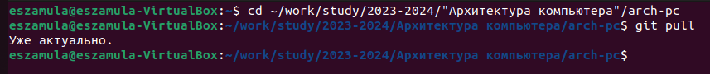

Обновление локального репозитория

1. Перешёл в каталог с шаблоном отчета по лабораторной работе № 3

Каталог с шаблоном отчёта

Каталог с шаблоном отчёта

1. Провёл компиляцию шаблона с использованием Makefile. Для этого ввёл команду make, сгенерировались файлы report.pdf и report.docx. Открыл и проверил корректность полученных файлов.

Компиляция шаблона

Компиляция шаблона

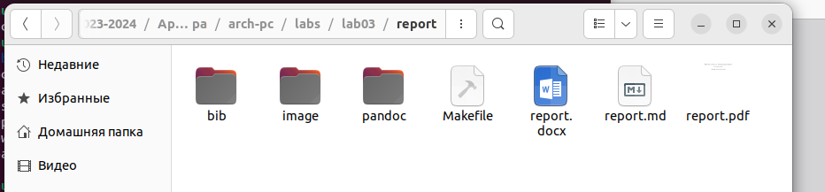

Проверка файлов

1. Удалил полученный файлы с использованием Makefile. Для этого ввёл команду make clean, проверил, что после этой команды файлы report.pdf и report.docx были удалены.



Рис.5.1. Удаление файлов

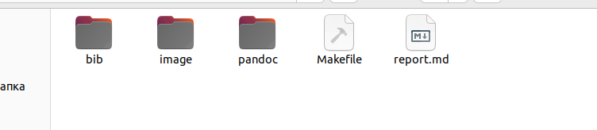

Проверка файлов

1. Открыл файл report.md c помощью любого текстового редактора, например gedit gedit report.md, внимательно изучил структуру этого файла.

Открываю файл

Открываю файл

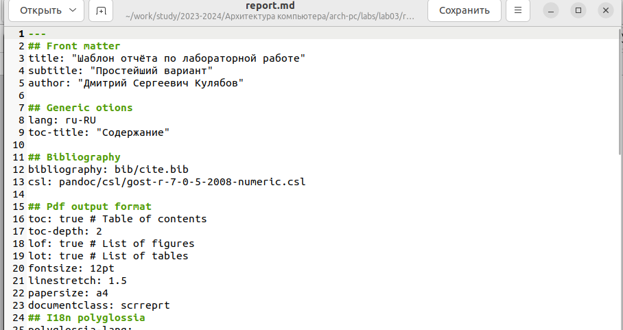

Изучаю файл

1. После изучения файла, делаю в нём отчёт
2. Загружаю файлы на Github.

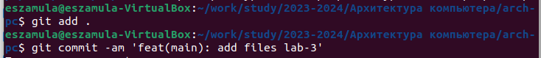

Использование команд для загрузки файлов

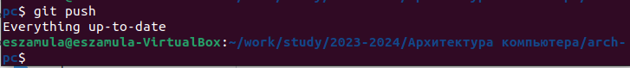

Использование команд для загрузки файлов

# Задание для самостоятельной работы

1. Перехожу в папку со второй лабораторией и открываю Л02_Замула_отчёт.md

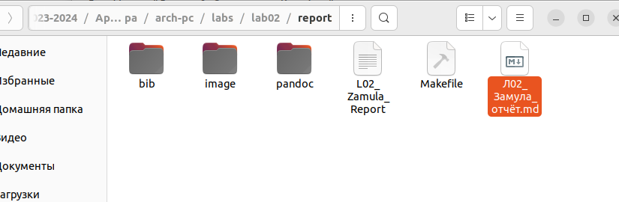

Открываю редактор

1. Редактирую файл

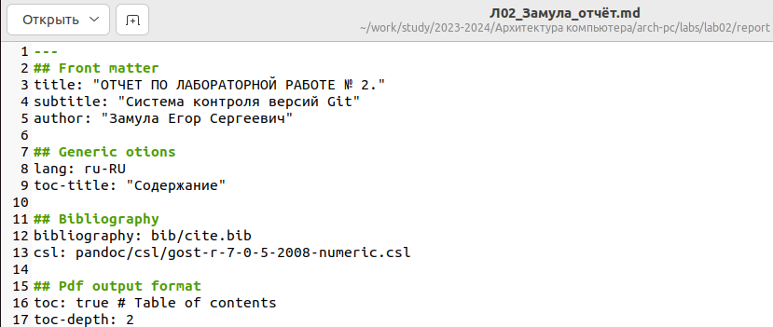

Редактирую файл

1. Компилирую файла в два других формата, pdf & doxc

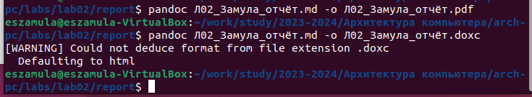

Изменяю формат в пдф и док

1. Проверяю файлы в папке

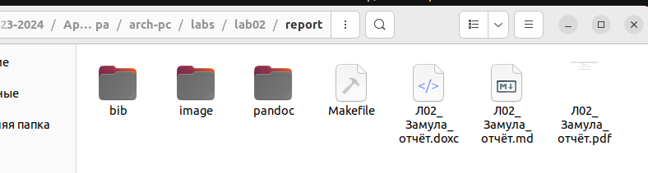

Проверка форматов

1. Загружаю всё на github, при помощи уже изученными нами командами

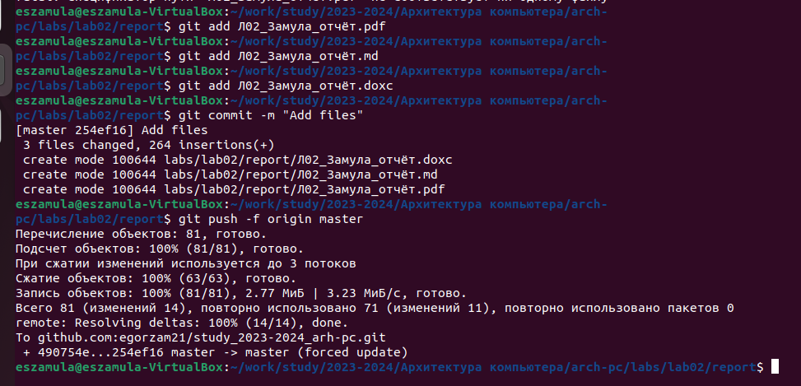

Загрузка файлов на гитхаб

1. Проверка файлов на github

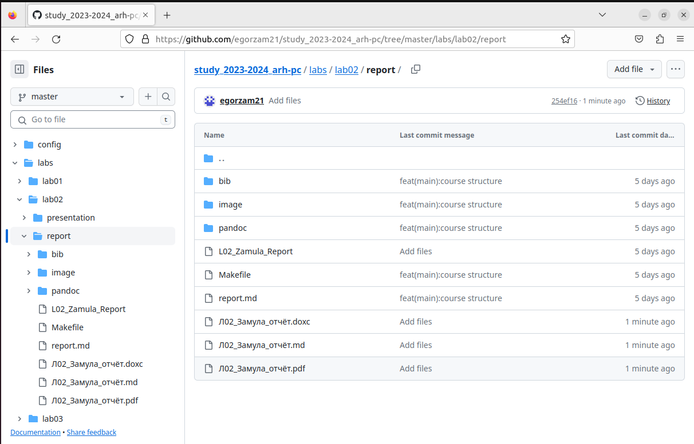

Проверка файлов

# Выводы

Освоил процедуры оформления отчетов с помощью легковесного языка разметки Markdown.

# Список литературы